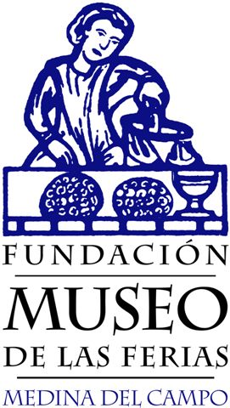

Invitación a los socios de la
Asociación de Amigos del Museo de las Ferias
y del Patrimonio de Medina del Campo

Jueves, 25 de febrero de 2016, a las 19 h.

Inauguración de la exposición
“Juan Picardo (1506 – c.1576)”

Mañana jueves, 25 de febrero, a las 19 h., será inaugurada en el Museo de las Ferias la exposición “Juan Picardo (1506 – c.1576)”, organizada por la Fundación Museo de las Ferias en colaboración con el Ayuntamiento de Medina del Campo y la Junta Local de Semana Santa.

Esta exposición, realizada con motivo de la celebración en Medina del Campo del “VI Congreso Nacional de Cofradías” (7- 10 de abril), es la primera que se dedica a este gran escultor y en ella se reúnen obras procedentes de las tres ciudades más estrechamente ligadas a su producción artística: Peñafiel, El Burgo de Osma y Medina del Campo. De Peñafiel llega un Cristo atado a la columna (de columna alta) que dialoga con el de columna baja –uno de los primeros de esta tipología- del retablo de la capilla de este mismo título de la Colegiata de Medina del Campo, de donde también proceden el monumental Cristo de la Paz y el grupo de La Piedad. Con ellos, vuelve a exponerse en el Museo el conjunto del Descendimiento, originario de la iglesia medinense de San Miguel y actualmente en el Museo Diocesano y Catedralicio de Valladolid. Por último, procedente de El Burgo de Osma se expone el extraordinario grupo de Cristo con la Cruz y la Virgen, esculturas conservadas en la capilla de San Pedro de Osma de la catedral oxomense.

* * *

Más información en: www.museoferias.net y en Facebook

